 ПРОЕКТ

Российская Федерация
Новгородская область
Новгородский муниципальный район
АДМИНИСТРАЦИЯ БРОННИЦКОГО СЕЛЬСКОГО ПОСЕЛЕНИЯ

Р А С П О Р Я Ж Е Н И Е

от №

с.Бронница

Об определении мест для запуска салютов, фейерверков и применения пиротехники

В соответствии с Постановлением Правительства РФ от 16.09.2020 № 1479 «Об утверждении Правил противопожарного режима в Российской Федерации», Правилами противопожарного режима в Российской Федерации, утвержденными постановлением Правительства РФ от 25.04.2012 № 390 «О противопожарном режиме», Требованиями пожарной безопасности при распространении и использовании пиротехнических изделий, утвержденными постановлением Правительства Российской Федерации от 22.12.2009 № 1052, постановлением Администрации Бронницкого сельского поселения от 07.09.2020 № 135 «О применения пиротехнических средств и определении правил получения разрешения для проведения фейерверков, на территории Бронницкого сельского поселения»:
1. В целях обеспечения пожарной безопасности и безопасности граждан на территории Бронницкого сельского поселения, определить следующие места для запуска салютов, фейерверков и применения пиротехники:
- д. Холынья - площадка, расположена в начале деревни с левой стороны автомобильной дороги Бронница – Холынья у пожарного водоема;
- д. Русско - площадка, расположенная на месте бывшей фермы;
- с. Бронница - площадка, расположена вдоль дороги, ведущей в ур.Новинка в 300 метрах от дома № 21 по ул. Колхозной за территорией бывшего животноводческого комплекса;
- д. Частова - площадка, расположена в 100 метрах от жилого дома № 101 по ул. Центральной с левой стороны по дороге на ул. Огорелец ( ур. Лука);
- д. Глебово - площадка, расположена в конце ул. Центральной с левой стороны за ручьём;
- д. Чавницы - площадка, расположена в начале деревни с левой стороны автомобильной дороги Бронница – Наволок у пожарного водоема;
- д. Белая Гора - площадка, расположена в начале деревни с левой стороны на месте бывшей фермы.
2. Утвердить Схему расположения площадок для применения населением пиротехнических изделий на территории Бронницкого сельского поселения.
3. Гражданам после завершения праздничных мероприятий, связанных с применением пиротехнических средств, произвести утилизацию отходов в установленном порядке.
4. Рекомендовать МО МВД России «Новгородский» организовать контроль за надлежащим использованием пиротехнических изделий в установленных местах.
5. Контроль за исполнением настоящего постановления возложить на служащего 1 категории администрации Бронницкого сельского поселения Борисову А.В.
6. Распоряжение подлежит официальному опубликованию в периодическом печатном издании «Официальный вестник Бронницкого сельского поселения» и размещению на официальном сайте в сети «Интернет» по адресу www.bronnicaadm.ru в разделе «Пожарная безопасность»

Глава сельского поселения С.Г. Васильева

Утверждён
Распоряжением Главы Администрации
Бронницкого сельского поселения
от №

Схема расположения площадок для применения населением пиротехнических изделий на территории Бронницкого сельского поселения

Д.Холынья
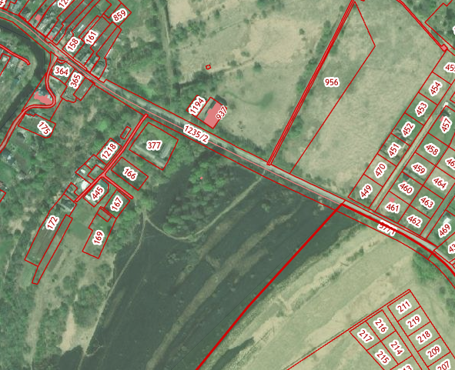

д.Русско
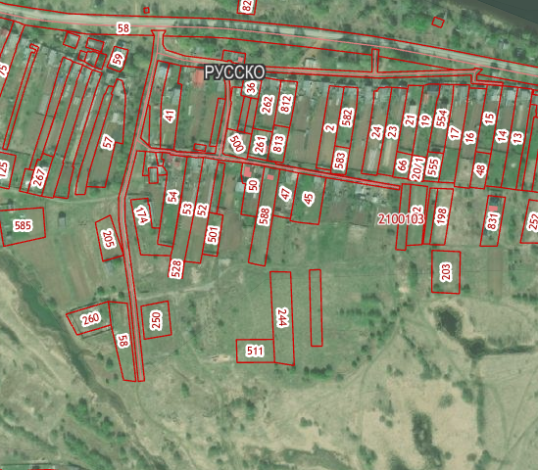
с.Бронница
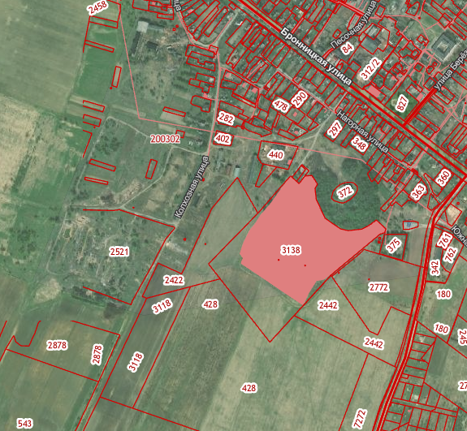
Д.Частова
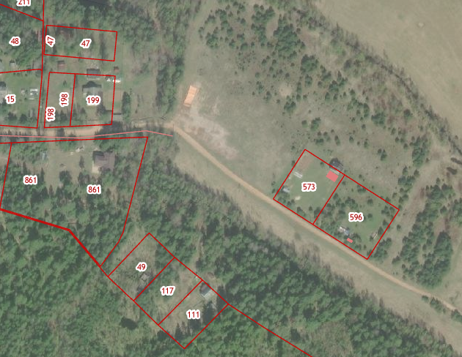
д. Глебово
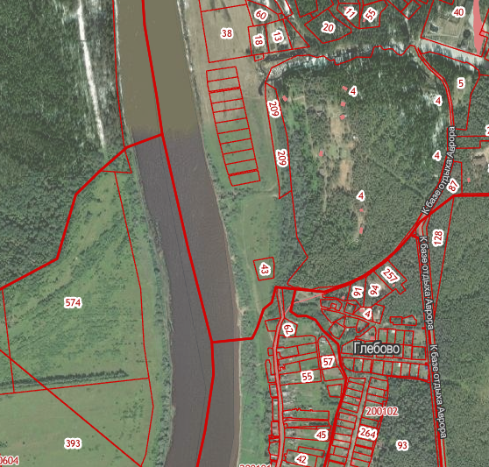
Д.Чавницы
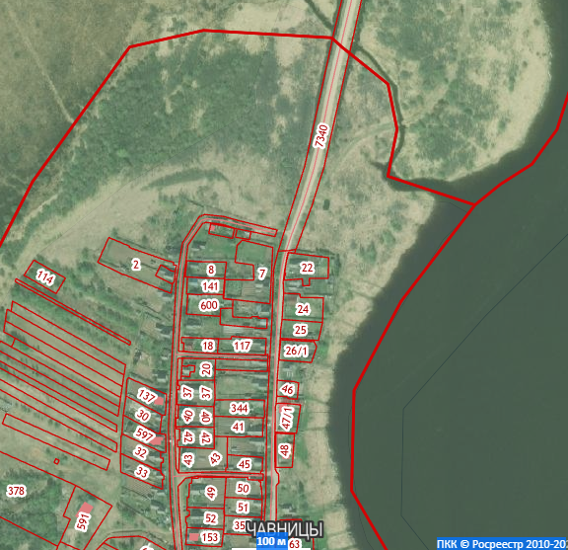.
д.Белая Гора
